Calcul différentiel (201-SN2-RE) – Hiver 2025
1.5 Évaluation d’une limite à l’infini

Documents
— Volume web
— GeoGebra (web)

1.5 Évaluation d’une limite à l’infini (p.28)
Exemple
Évaluer $\lim_{x→∞}{f\left(x\right)}$ et $\lim_{x→-∞}{f\left(x\right)}$.
« Les laisser réfléchir à $5, x, x^{2}$. »
(GEOGEBRA) Tracer les fonctions
$$f\left(x\right)$$ | $$\lim_{x→∞}{f\left(x\right)}$$ | $$\lim_{x→-∞}{f\left(x\right)}$$
$$5$$ | $$5$$ | $$5$$
$$x$$ | $$∞$$ | $$-∞$$
$$x^{2}$$ | $$∞$$ | $$∞$$
$$x^{3}$$ | $$∞$$ | $$-∞$$
$$x^{4}$$ | $$∞$$ | $$∞$$
$$x^{5}$$ | $$∞$$ | $$-∞$$
$$1/x$$ | $$0$$ | $$0$$
$$1/{x^{2}}$$ | $$0$$ | $$0$$
$$\sqrt{x}$$ | $$∞$$ | $$∄$$
$$\sqrt[3]{x}$$ | $$∞$$ | $$-∞$$

Tableau 1.15, 1.16 (p.28)
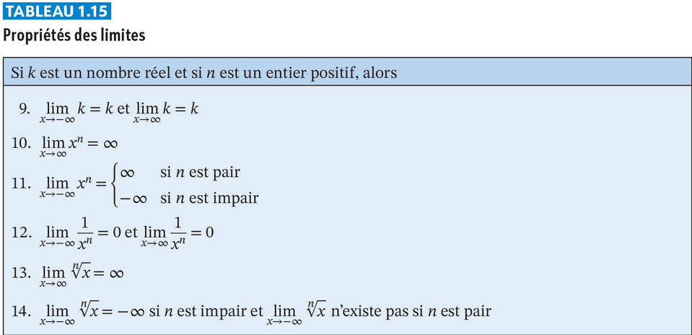
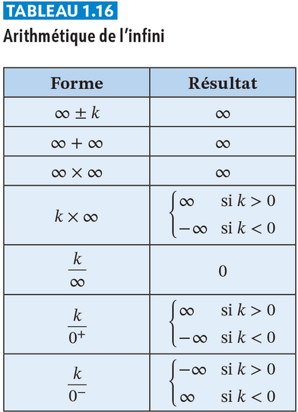

Exemple
$$\lim_{x→∞}\left(3x+1\right) \left(\text{forme} 3⋅∞+1=∞+1=∞\right) \\ =∞.$$

Exemple
$$\lim_{x→∞}\left(\sqrt{5x+1}\right) \left(\text{forme} \sqrt{5⋅∞+1}=\sqrt{∞}=∞\right)$$
$$=∞$$

Exemples 1.22 à 1.24 (p.28-29)
« Lire »

Question éclair 1.9 (p.30)
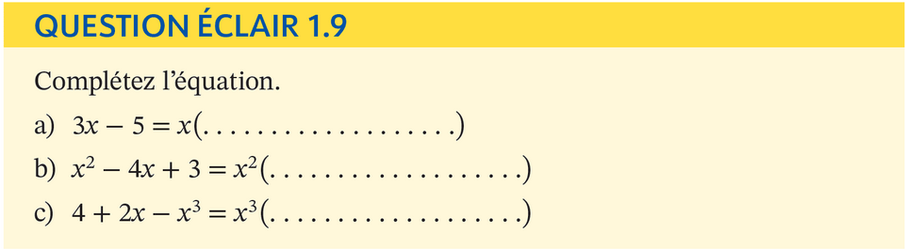
a) et b) ensemble.
c) seul.

Question éclair 1.10 (p.31)
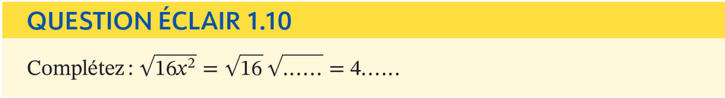
« Ensemble »
Rappel : $\sqrt{a^{2}}=\left|a\right|$.

Exercice 1.5 (p.32)
10 minutes seul + Ensemble.
(Question 2 important !)

